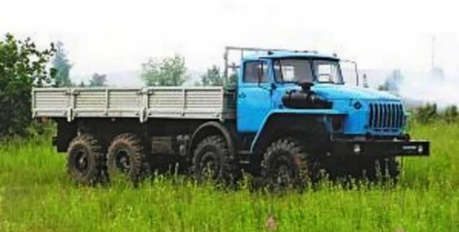
02-539 Урал-6614 8х8 бортовой автомобиль грузоподъемностью 16 т с платформой от КамАЗа-53212 на доработанном шасси Урал 4320-1912-40 6х6, мест 3, снаряженный вес 10.5 т, ЯМЗ-7601 300 лс, до 80 км/час, опытный 1 экз., МиЗСА г. Миасс, 2006 г

Изготовитель: Миасский завод специализированных автомобилей ООО (МиЗСА), г. Миасс, Челябинская обл. Дата основания завода 2001 год.
Источник: 43масштаб на 43forum.ru
Урал-6614 8х8, кабина длинноносая, база 2000+3000+1400 мм, задний свес 1290 мм. Этот красавец был построен в единственном экземпляре на МЗСА в г. Миассе. Изначально он был бортовым грузовиком с платформой от КамАЗа-53212, впоследствии был перестроен в седельный тягач. При сертификации седельного тягача присвоили другой индекс - Урал-73528-0000010. Может я и не прав. Проверю. Изображения с цистерной являются фотошопом.

https://vk.com/wall-18870825_2143
™žКрАЗž~žМАЗž~žКамАЗž~žЗиЛž~žУралž~žГАЗž™ 26 мар 2012
Бортовой автомобиль Урал-6614 представляет собой доработанное шасси серийной модификации Урал 4320-1912-40 путем установки за кабиной дополнительной управляемой ведущей оси (второго переднего моста) и бортовой металлической платформы.
Специальное шасси с колесной формулой 8х8 кроме базы для бортового автомобиля может также использоваться для монтажа различного технологического оборудования и специальных установок. Доработанное шасси отличается повышенной грузоподъемностью и проходимостью.

Технические характеристики автомобиля Урал- 6614 8х8
Масса в снаряженном состоянии, кг 10500
Грузоподъемность, кг 16000
Масса навески с грузом, для шасси, кг: 18 000 (20 000*)
Полная масса автомобиля, кг 28650
Распределение массы снаряженного автомобиля , кг
На два передних моста 7311
На заднюю тележку 3189
Распределение полной массы автомобиля, кг
На два передних моста 12650
На заднюю тележку 16000
Двигатель
Модель ЯМЗ-7601 (Евро-2)
Тип Дизельный с турбонаддувом и ОНВ
Номинальная мощность, кВт (л.с.) 220 (300)
Максимальный крутящий момент, Н.м. (Кгс.м) 1275 (130)
Трансмиссия: ЯМЗ-239 механическая 9-ступенчатая коробка передач, 2-ступенчатая механическая раздаточная коробка с блокируемым межосевым дифференциалом
Рулевое управление: с гидроусилителем
Шины: широкопрофильные 1200x500-508, 425/85 R21 156G КАМА-1260
Кабина: 3-местная с системой вентиляции
Вместимость топливного бака, л: 300
Отбор мощности в зависимости от режима и условий работы
От коробки передач 22 кВт
От раздаточной коробки от 40 до 100 % мощности
От штатной электрической системы от 200 до 600 Вт
От пневмосистемы до 200 дм3/мин; 6 кг/см2 (на стоянке)
Платформа: металлическая с откидными бортами
Габаритные размеры, мм: 8990х2500х2740
* - с ограничением по скорости передвижения.

